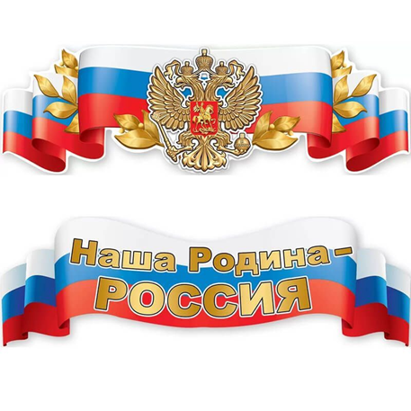**МБУК ВР «МЦБ» им. М.В. Наумова**

**Рябичевский отдел**

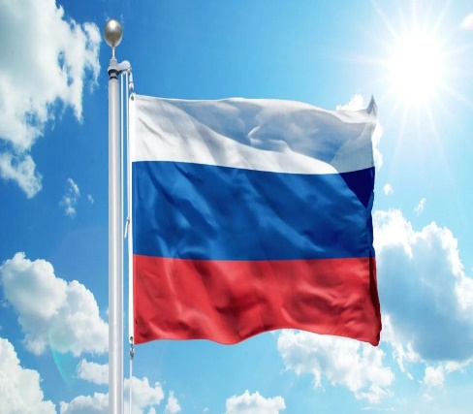

**РОССИЙСКИЙ**

**ГОРДЫЙ**

**ТРИКОЛОР**

**х.Рябичев**

**2025 год**

**Государственный флаг**

**Российской Федерации – это**

**официальный символ России**

**наряду с её гербом и гимном.**

**Прямоугольное полотнище белого,**

**синего и**

**красного цветов – имеет**

**свою историю.**

**Флаг менялся на протяжении**

**столетий, а его история отражает**

**этапы развития и изменения России.**

**ЗНАЧЕНИЕ ЦВЕТОВ**

**ФЛАГА РОССИИ**

**В настоящее время не существует официальное толкование цветов Государственного флага**

**России.**

**Белый. Красный. Синий.**

**Этим цветам на Руси**

**издавна придавали символический смысл:**

**Белый цвет означает**

**благородство, мир и чистоту;**

**Синий – честность, верность и правду;**

**Красный – смелость и отвагу.**

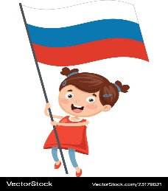

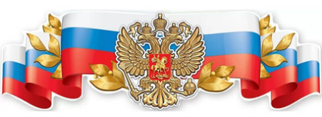**О РОССИЙСКОМ ФЛАГЕ В КНИГАХ**

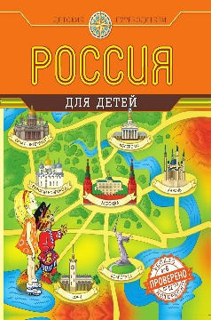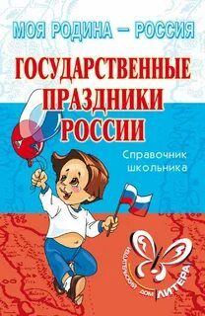 **Синова, И.В. Государственные праздники России:** **справочник школьника/**И.В. Синова.–Санкт-Петербург: Литера,2007.-96с.:ил.

**Андрианова, Н.А. Россия для детей/**Н.А. Андрианова.-Москва: Эксмо,2015.-192с.

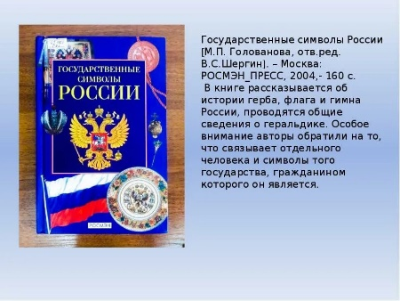

**Голованова, М.П. Шергин,В.С.**

**Государственные символы России:** Научно-популярное издание для детей/Ил. Р.И. Маланичева, О.К. Пархаева, А.Н. Позиненко.- Москва:ЗАО «РОСМЭН-ПРЕСС», 2005.-160с.

